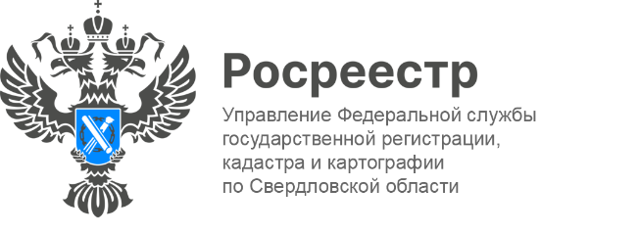

ПРЕСС-РЕЛИЗ

Росреестр на14 Межрегиональном форуме садоводов
СпециалистыУправления Росреестра по Свердловской области (далее-Управление) приняли участие в 14 Межрегиональном форуме садоводов (далее – Форум). Мероприятия состояло из трех блоков: консультации, пленарное заседание и семинары и его посетили более 500 человек.
С приветственным словом выступила заместитель руководителя Управления Росреестра по Свердловской области Татьяна Янтюшева, она рассказала о новом проекте «Единое окно садоводам».
- Управление ежегодно принимает участие в Форуме, организованном Администрацией города Екатеринбурга и Союзом садоводов Екатеринбурга. Благодарим Вас за приглашение! Главной темой сегодняшних выступлений представителей ведомства и целью создания проекта «Единое окно садоводам» является упорядочивание и упрощение взаимодействия представителей садовых товариществ и Управления – сегодня рассмотрим такие темы как межевание земельных участков, оформление прав на них. Нашей совместной задачей является решение возникающих у Вас вопросов. Надеюсь, что представленные доклады и консультации экспертов Управления будут интересны и полезны. Мы всегда готовы работать в индивидуальном порядке.Желаю всем успешной работы!
В ходе Форума, на пленарном заседании, первый эксперт - начальник отдела координации и анализа деятельности в учетно-регистрационной сфере Ксения Шакинко, рассказывая о регистрации прав на ранее учтенные объекты недвижимости, сообщила, что в настоящее время Управлением совместно с органами местного самоуправления проводится работа по наполнению Единого государственного реестра недвижимости (далее - ЕГРН) актуальными сведениями, в том числе сведениями о ранее возникших правах на объекты недвижимости.
- Администрации муниципальных образований проводят работы по выявлению правообладателей ранее учтенных объектов недвижимости. Предусмотренные законом процедуры включают направление запросов в различные органы, вынесение решение о выявленном правообладателе и носят длительный характер. При этом каждый собственник вправе самостоятельно оформить право собственности на принадлежащий ему объект недвижимости.
Заместитель начальника отдела государственного земельного надзора Алена Солдатова в своем докладеотметила, что в 2023 году главный акцент в государственном земельном надзоре смещен с проверочных мероприятий на профилактические, а именно, на объявление предостережений о недопустимости нарушения обязательных требований и проведение профилактических визитов.
- Профилактические визиты проводятся в большей части на территории садоводческих товариществ, начиная уже с мая. Однако, уже до начала сезона в 2023 году в общей сложности государственными инспекторами проведено около 900 профвизитов, когда в прошлом году всего было проведено 5 777 профвизитов. В ходе профилактического визита гражданам сообщается информация об обязательных требованиях, надзор за которыми осуществляет Управление.
Третий эксперт –начальник отдела государственной регистрации недвижимости № 4Екатерина Наумкина, акцентировала вниманиеслушателей напорядке исправления реестровых ошибок. Спикер подчеркнула, что реестровая ошибка – это наличие в отношении объекта недвижимости недостоверных сведений, отраженных в едином реестре недвижимости. Простыми словами, это когда ошибка была перенесена из документов, ранее представленных заинтересованными лицами.
- Чаще всего такие ошибки возникают из-за не верно установленных границ, лицом, проводившим кадастровые работы, или из-за наличия ошибок в документах, которые были представлены в Росреестр. Наиболее частой реестровой ошибкой является ошибка в определении координат характерных точек границ земельного участка, которая приводит к его смещению относительно реального расположения на местности и наложению на другие земельные участки.
Выявить реестровую ошибку может как сам правообладатель объекта недвижимости, так и орган регистрации прав (Росреестр).
Как отметила председатель Свердловского регионального отделения Союза садоводов России, председатель Союза садоводов Екатеринбурга Надежда Локтионова, этот форум отличался от предыдущих:«Отличие форума этого года от предыдущих в том, что мы приглашали не только руководителей СНТ, но и садоводов, кому необходимо поменять свидетельства «старого» образца. В этом мероприятии и заключался новый этап реализации нашего проекта «Единое окно садоводам» в 2023 году, он был поддержан Администрацией Екатеринбурга, Росреестром и МФЦ. Благодарю руководителей за внимание и помощь садоводам».

Контакты для СМИ: Пресс-служба Управления Росреестра по Свердловской области
+7 343 375 40 81
press66_rosreestr@mail.ru
www.rosreestr.gov.ru
620062, г. Екатеринбург, ул. Генеральская, 6 а.

